ServiX
Gestión de clientes, servicios y atención con IA
INFORME DE PRUEBAS

Informe de Pruebas de ServiX
  - Resultados reales de la ejecución de pruebas, defectos hallados y recomendaciones

Proyecto | ServiX — Gestión de clientes, servicios y atención con IA
Código del documento | DOC-04
Versión | 1.0
Fecha | 01/11/2026
Estándar de referencia | ISO/IEC/IEEE 29119-3:2021 (informe de estado y de finalización de pruebas)
Institución | Universidad de San Buenaventura
Asignatura | Optativa II
Docente | Ing. Jairo Armando Salcedo Aranda
Equipo de trabajo
Nicolas Quiroz Gomez | Product Owner
Juan Sebastian Garzon Suarez | Scrum Master
Juan Esteban Olaya Muñoz | Developer
Control del documento

Información general
Título | Informe de Pruebas de ServiX
Código | DOC-04
Versión | 1.0
Fecha de emisión | 01/11/2026
Estado | Versión 1.0 emitida; aprobaciones pendientes
Proyecto | ServiX
Autor | Equipo ServiX
Clasificación | Uso académico; sin información confidencial

Historial de revisiones
Versión | Fecha | Descripción del cambio | Autor
0.9 | 01/11/2026 | Borrador inicial en formato plano (archivado como respaldo v1). | Equipo ServiX
1.0 | 01/11/2026 | Rediseño completo: portada, control de versiones, numeración, figuras y tablas rotuladas, mayor profundidad. | Equipo ServiX

Aprobaciones
Rol | Nombre | Fecha | Firma / estado
Elaboró | Juan Esteban Olaya Muñoz (Developer) | Pendiente | Pendiente
Revisó | Juan Sebastian Garzon Suarez (Scrum Master) | Pendiente | Pendiente
Aprobó | Nicolas Quiroz Gomez (Product Owner) | Pendiente | Pendiente
Las aprobaciones se encuentran pendientes: no se registran firmas ni fechas de aprobación hasta que los responsables las emitan.
Tabla de contenido
1 Resumen ejecutivo 5
2 Introducción 6
2.1 Elementos probados 6
3 Entorno real de ejecución 7
4 Resultados por clase de prueba 8
5 Resultados por caso de prueba 9
6 Estado global de la verificación 11
7 Pruebas no ejecutadas 12
8 Defectos hallados durante el proyecto 14
8.1 Análisis de los defectos 14
9 Conclusiones y recomendaciones 15
9.1 Conclusiones 15
9.2 Recomendaciones 15
Anexo A. Evidencias 16
Lista de figuras
Figura 1. Pruebas automatizadas por clase 8
Figura 2. Estado de verificación de los 50 casos de prueba 11
Figura 3. Run 20261101.3 de ServiX-CI: pruebas 100 % aprobadas 16
Lista de tablas
Tabla 1. Resultados clave 5
Tabla 2. Entornos en los que se ejecutaron las pruebas 7
Tabla 3. Resultados por clase de prueba 8
Tabla 4. Resultado de cada una de las 29 pruebas automatizadas 9
Tabla 5. Estado de verificación por tipo 11
Tabla 6. Casos no ejecutados y motivo 12
Tabla 7. Defectos del pipeline y su corrección 14
Tabla 8. Incidencias de entorno local (no afectan al resultado final) 14
Tabla 9. Recomendaciones priorizadas 15
Tabla 10. Evidencias disponibles 16

1 Resumen ejecutivo
Este informe presenta los resultados de las pruebas de ServiX realizadas hasta el 01/11/2026. Las 29 pruebas automatizadas del proyecto (JUnit y Robolectric) se ejecutaron dos veces: en el equipo local el 31/10/2026 y en Azure Pipelines el 01/11/2026 (run 20261101.3), con un resultado de 100 % aprobadas y sin pruebas omitidas ni fallidas en las ejecuciones finales.
Tabla 1. Resultados clave
Indicador | Valor
Pruebas automatizadas ejecutadas | 29
Aprobadas / fallidas / omitidas (ejecuciones finales) | 29 / 0 / 0
Clases de prueba | 9
Casos definidos en el catálogo | 50 (31 ejecutados y aprobados; 19 sin ejecutar)
Ejecución local | 31/10/2026, Windows 10, 4 GB de RAM
Ejecución en CI | 01/11/2026, Azure Pipelines run 20261101.3, duración total 9 min 42 s
Defectos de entorno hallados | 2 fallos del pipeline (run 1 y run 2), corregidos

Advertencia. Alcance de la conclusión
El resultado del 100 % describe únicamente las pruebas automatizadas con datos simulados. No se ejecutaron pruebas en dispositivo, ni con Firebase y Gemini reales, ni Android Lint, ni pruebas instrumentadas, ni login por rol en dispositivo, ni Make real. Esos casos se listan en la sección 7 como No ejecutados.

2 Introducción
Este informe corresponde al Plan de Pruebas (DOC-03). Las referencias de requisitos provienen del SRS (DOC-01). Los nombres de pruebas y los resultados proceden de los informes JUnit XML generados por Gradle y por Azure Pipelines (tarea PublishTestResults).

2.1 Elementos probados
- Aplicación ServiX, variante debug, versión 1.0 (versionCode 1).
- Rama main del repositorio en el momento de cada ejecución.
- Pipeline ServiX-CI (azure-pipelines.yml).

3 Entorno real de ejecución
Tabla 2. Entornos en los que se ejecutaron las pruebas
Aspecto | Ejecución local | Ejecución en Azure Pipelines
Fecha | 31/10/2026 | 01/11/2026
Sistema operativo | Windows 10 | Ubuntu (agente ubuntu-latest)
Recursos | 4 GB de RAM; sin virtualización | Agente alojado por Microsoft
Java | JDK 21 (requerido por Robolectric con SDK 36) | JDK 21 (JavaToolInstaller)
Herramienta de compilación | Gradle con wrapper del repositorio | Gradle con wrapper; --no-daemon
Comando de pruebas | gradlew testDebugUnitTest | ./gradlew --no-daemon testDebugUnitTest
Resultado | 29 pruebas, 0 fallos | 29 pruebas, 0 fallos (100 % aprobadas)
Compilación del APK | assembleDebug exitoso en 20 min 21 s | assembleDebug exitoso; artefacto servix-apk-debug

4 Resultados por clase de prueba
Tabla 3. Resultados por clase de prueba
Clase | Pruebas | Aprobadas | Fallidas | Tiempo (s)
ExampleRobolectricTest | 2 | 2 | 0 | 278,04
ExampleUnitTest | 1 | 1 | 0 | 0,00
GreetingScreenshotTest | 1 | 1 | 0 | 110,55
ServixAtencionUnitTests | 4 | 4 | 0 | 0,03
ServixAuthUnitTests | 5 | 5 | 0 | 0,21
ServixMakeIntegrationTest | 3 | 3 | 0 | 0,15
ServixRepositoryTest | 3 | 3 | 0 | 10,56
ServixRobolectricTest | 5 | 5 | 0 | 21,74
ServixUnitTests | 5 | 5 | 0 | 0,01
Total | 29 | 29 | 0 | 421,30

Los tiempos corresponden a la ejecución local registrada en los informes JUnit. Las pruebas de Robolectric concentran casi todo el tiempo porque la primera ejecución descarga y prepara el entorno de Android.
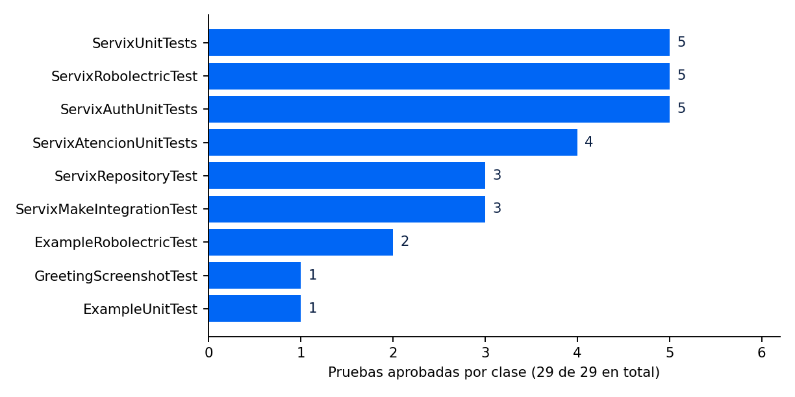
Figura 1. Pruebas automatizadas por clase
Fuente: Elaboración propia a partir de los informes JUnit del 31/10/2026.

5 Resultados por caso de prueba
Tabla 4. Resultado de cada una de las 29 pruebas automatizadas
Caso | Clase | Prueba | Requisito | Resultado | Tiempo (s)
CP-001 | ExampleUnitTest | addition_isCorrect | RNF-009 | Aprobado | 0,0
CP-002 | ExampleRobolectricTest | read string from context | RNF-009 | Aprobado | 0,301
CP-003 | ExampleRobolectricTest | main activity launches without crash | RF-005 | Aprobado | 277,743
CP-004 | GreetingScreenshotTest | greeting_screenshot | RF-005 | Aprobado | 110,551
CP-005 | ServixUnitTests | testInitialDataLoaded | RF-006, RF-010 | Aprobado | 0,001
CP-006 | ServixUnitTests | testClienteInitials | RF-006 | Aprobado | 0,003
CP-007 | ServixUnitTests | testAddCliente | RF-006 | Aprobado | 0,002
CP-008 | ServixUnitTests | testAddAndChangeStatusServicio | RF-010, RF-011 | Aprobado | 0,002
CP-009 | ServixUnitTests | testDeleteClienteCascade | RF-007 | Aprobado | 0,001
CP-010 | ServixRepositoryTest | testInitialDataLoaded | RF-006, RF-010 | Aprobado | 0,11
CP-011 | ServixRepositoryTest | testAddAndGetCliente | RF-006 | Aprobado | 0,204
CP-012 | ServixRepositoryTest | testAddAndUpdateServicioStatus | RF-010, RF-011 | Aprobado | 10,246
CP-013 | ServixAuthUnitTests | testInitialUserAuthenticatedInMock | RF-002 | Aprobado | 0,0
CP-014 | ServixAuthUnitTests | testSignInSuccess | RF-002 | Aprobado | 0,006
CP-015 | ServixAuthUnitTests | testSignInValidationFailsOnShortPassword | RF-002 | Aprobado | 0,156
CP-016 | ServixAuthUnitTests | testSignUpSuccess | RF-001 | Aprobado | 0,032
CP-017 | ServixAuthUnitTests | testSignOut | RF-003 | Aprobado | 0,014
CP-018 | ServixAtencionUnitTests | testCrearSolicitudAtencion | RF-019, RF-020 | Aprobado | 0,001
CP-019 | ServixAtencionUnitTests | testTomarSolicitudPorAdmin | RF-020 | Aprobado | 0,001
CP-020 | ServixAtencionUnitTests | testResponderSolicitudPorAdmin | RF-020 | Aprobado | 0,001
CP-021 | ServixAtencionUnitTests | testResolverSolicitud | RF-020 | Aprobado | 0,03
CP-022 | ServixMakeIntegrationTest | testAddServicioDispatchesMakeWebhook | RF-022 | Aprobado | 0,139
CP-023 | ServixMakeIntegrationTest | testUpdateServicioEstadoCompletadoDispatchesMakeWebhook | RF-011, RF-022 | Aprobado | 0,005
CP-024 | ServixMakeIntegrationTest | testUpdateServicioCompletadoDispatchesMakeWebhook | RF-022 | Aprobado | 0,003
CP-025 | ServixRobolectricTest | testAppLaunchAndDisplayHome | RF-005, RF-015 | Aprobado | 0,973
CP-026 | ServixRobolectricTest | testNavigationToClientes | RF-005, RF-006 | Aprobado | 15,007
CP-027 | ServixRobolectricTest | testNavigationToServicios | RF-005, RF-010 | Aprobado | 2,056
CP-028 | ServixRobolectricTest | testNavigationToHistorial | RF-005, RF-012 | Aprobado | 1,786
CP-029 | ServixRobolectricTest | testNavigationToPerfil | RF-005, RF-016 | Aprobado | 1,921

La columna Caso relaciona cada prueba con el catálogo de DOC-03. Todas las pruebas figuran como Aprobado en la ejecución local del 31/10/2026 y en la ejecución de Azure Pipelines del 01/11/2026.

6 Estado global de la verificación
De los 50 casos definidos, 31 están ejecutados y aprobados: las 29 pruebas automatizadas, la compilación del APK local (CP-049) y el run del pipeline (CP-050). Los 19 restantes (CP-030 a CP-048) no se han ejecutado.
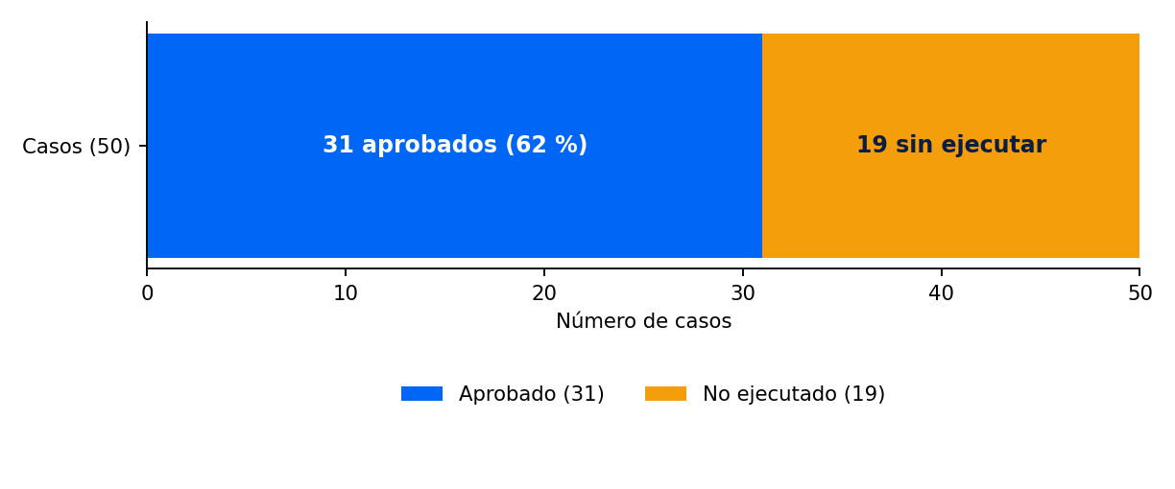
Figura 2. Estado de verificación de los 50 casos de prueba
Fuente: Elaboración propia a partir del catálogo de casos (Casos_Prueba.xlsx).
Tabla 5. Estado de verificación por tipo
Tipo de prueba | Casos | Aprobados | No ejecutados
Unitaria, integración con doble y Robolectric | 29 | 29 | 0
Compilación y CI | 2 | 2 | 0
Funcional y de usabilidad en dispositivo | 8 | 0 | 8
Integración con servicios externos (Firebase, Gemini, Make) | 6 | 0 | 6
Seguridad (reglas y acceso entre clientes) | 2 | 0 | 2
Calidad estática, instrumentada, instalación | 3 | 0 | 3

7 Pruebas no ejecutadas
Las siguientes pruebas no se ejecutaron. Se reportan con su motivo para no inducir a error sobre el alcance real.
Tabla 6. Casos no ejecutados y motivo
Caso | Descripción | Motivo de no ejecución
CP-030 | Inicio de sesión como Cliente | Requiere dispositivo o emulador (el equipo no admite virtualización) o un servicio externo real
CP-031 | Inicio de sesión como Administrador | Requiere dispositivo o emulador (el equipo no admite virtualización) o un servicio externo real
CP-032 | Rechazo por rol que no coincide | Requiere dispositivo o emulador (el equipo no admite virtualización) o un servicio externo real
CP-033 | Registro real y creación de usuarios/{uid} | Requiere dispositivo o emulador (el equipo no admite virtualización) o un servicio externo real
CP-034 | Recuperación de contraseña | Requiere dispositivo o emulador (el equipo no admite virtualización) o un servicio externo real
CP-035 | Gestión de clientes sobre Firestore | Requiere dispositivo o emulador (el equipo no admite virtualización) o un servicio externo real
CP-036 | Gestión de servicios y estados sobre Firestore | Requiere dispositivo o emulador (el equipo no admite virtualización) o un servicio externo real
CP-037 | Notificaciones, historial y búsqueda global | Requiere dispositivo o emulador (el equipo no admite virtualización) o un servicio externo real
CP-038 | Respuesta del chat con Gemini | Requiere dispositivo o emulador (el equipo no admite virtualización) o un servicio externo real
CP-039 | Escalamiento por queja desde el chat | Requiere dispositivo o emulador (el equipo no admite virtualización) o un servicio externo real
CP-040 | El cliente solo ve sus solicitudes | Requiere dispositivo o emulador (el equipo no admite virtualización) o un servicio externo real
CP-041 | Atención de solicitudes por el administrador en Firestore | Requiere dispositivo o emulador (el equipo no admite virtualización) o un servicio externo real
CP-042 | Reglas de Firestore deniegan accesos no autorizados | Requiere dispositivo o emulador (el equipo no admite virtualización) o un servicio externo real
CP-043 | Webhook de Make real | Requiere dispositivo o emulador (el equipo no admite virtualización) o un servicio externo real
CP-044 | Android Lint | Requiere dispositivo o emulador (el equipo no admite virtualización) o un servicio externo real
CP-045 | Prueba instrumentada de ejemplo | Requiere dispositivo o emulador (el equipo no admite virtualización) o un servicio externo real
CP-046 | Modo oscuro, contraste y legibilidad | Requiere dispositivo o emulador (el equipo no admite virtualización) o un servicio externo real
CP-047 | Instalación del APK debug | Requiere dispositivo o emulador (el equipo no admite virtualización) o un servicio externo real
CP-048 | Falla de la IA sin conectividad | Requiere dispositivo o emulador (el equipo no admite virtualización) o un servicio externo real

Nota. Cómo ejecutarlas
El procedimiento de cada prueba pendiente está en DOC-03, sección 'Pruebas pendientes', y los pasos detallados en Casos_Prueba.xlsx. La mayoría solo requiere un teléfono Android y cuentas de prueba.

8 Defectos hallados durante el proyecto
Los defectos de esta sección fueron de entorno y de configuración del pipeline, descubiertos al ejecutar la integración continua. Ninguna de las 29 pruebas automatizadas detectó un defecto funcional en la lógica de dominio.
Tabla 7. Defectos del pipeline y su corrección
ID | Run | Síntoma | Causa | Corrección | Estado
D-01 | 20261101.1 | Falló el paso Resolver dependencias. | El comando dependencies se ejecutaba en el proyecto raíz, que no contiene la configuración debugRuntimeClasspath; faltaba el módulo :app. | PR #1: usar :app:dependencies --configuration debugRuntimeClasspath. | Corregido
D-02 | 20261101.2 | Fallaron las pruebas de interfaz con Robolectric. | El agente usaba JDK 17 y Robolectric con SDK 36 requiere Java 21. | PR #2: JavaToolInstaller con versión 21. | Corregido
— | 20261101.3 | Run exitoso: 100 % de pruebas aprobadas, 9 min 42 s, artefacto servix-apk-debug. | — | — | Verificado

8.1 Análisis de los defectos
D-01 fue un error de configuración del pipeline: el módulo app es donde se resuelven las dependencias de la variante de depuración. D-02 mostró que el SDK 36 impone Java 21 como requisito de las pruebas Robolectric; en el equipo local se cumple con JDK 21.
Tabla 8. Incidencias de entorno local (no afectan al resultado final)
Incidencia | Causa | Resolución
Falta del wrapper de Gradle | gradlew, gradlew.bat y el JAR del wrapper no estaban en el repositorio. | Restaurados (hallazgo H-06).
Unresolved reference: util en build.gradle.kts | Uso de java.util.Properties sin importarlo. | Se añadió import java.util.Properties.
Memoria insuficiente en compilación | 4 GB de RAM. | Ajuste de org.gradle.jvmargs y apoyo en CI.

9 Conclusiones y recomendaciones

9.1 Conclusiones
- La lógica de dominio (clientes, servicios, autenticación, atención y eventos de Make) se comporta como se espera con datos simulados: 29 de 29 pruebas aprobadas en dos entornos.
- El pipeline de integración continua compila, prueba y publica el APK de forma reproducible desde el run 20261101.3.
- El proyecto no puede considerarse verificado de extremo a extremo: faltan las pruebas en dispositivo y con servicios reales.
- Los casos de seguridad (reglas de Firestore y aislamiento entre clientes) permanecen sin ejecutar y constituyen el riesgo de verificación más relevante.

9.2 Recomendaciones
Tabla 9. Recomendaciones priorizadas
Prioridad | Recomendación | Casos relacionados
Alta | Instalar el APK en un dispositivo y ejecutar los flujos por rol. | CP-030 a CP-032, CP-035 a CP-037, CP-041, CP-046, CP-047
Alta | Probar las reglas de Firestore con el emulador de reglas. | CP-042, CP-040
Alta | Verificar el chat con Gemini real y el escalamiento. | CP-038, CP-039, CP-048
Media | Ejecutar Android Lint e incorporarlo al pipeline. | CP-044
Media | Probar la conexión real con Make. | CP-043
Media | Añadir pruebas del caso de uso de IA con un repositorio simulado. | RF-018, RF-019
Baja | Fijar la imagen del agente de CI y añadir validación de build en la política de main. | RNF-010

Anexo A. Evidencias
Tabla 10. Evidencias disponibles
Evidencia | Ubicación | Contenido
Resultados JUnit | 07_Pruebas_y_Calidad/Evidencias/Resultados_JUnit.csv | Clase, prueba, resultado, tiempo y marca de tiempo de las 29 pruebas.
Run 20261101.3 | 06_Azure_DevOps/Evidencias/09_Pipeline_Ejecutado_Exitosamente | Captura del run con 100 % de pruebas aprobadas.
Run 20261101.1 | 06_Azure_DevOps/Evidencias/09_Pipeline_Primera_Ejecucion_Fallida | Captura de la primera ejecución del pipeline.
Catálogo de casos | 07_Pruebas_y_Calidad/Casos_Prueba.xlsx | 50 casos con estado y evidencia.

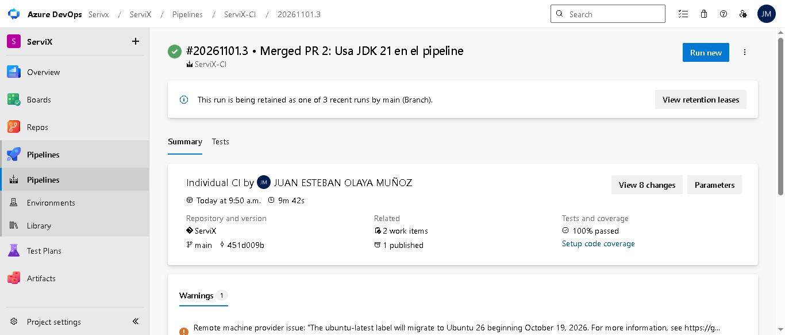
Figura 3. Run 20261101.3 de ServiX-CI: pruebas 100 % aprobadas
Fuente: Captura de pantalla de Azure DevOps tomada por el equipo.

